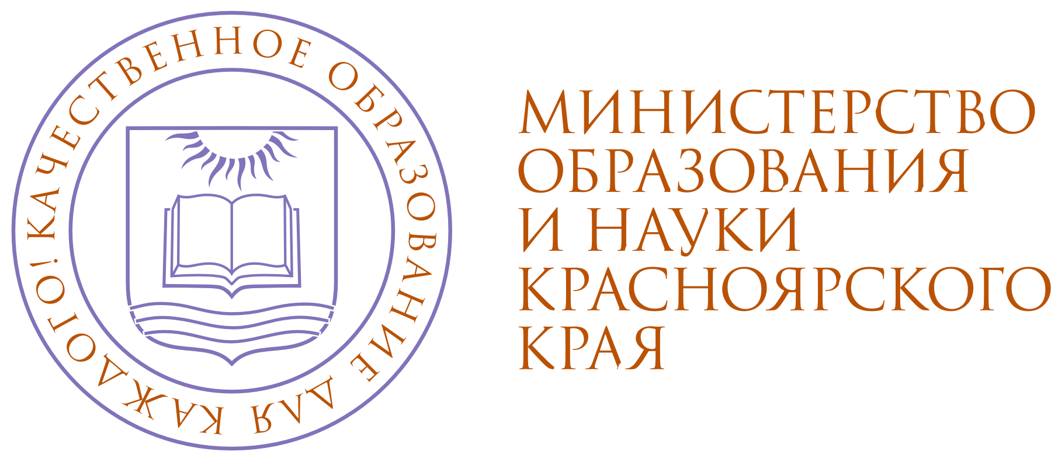 | 

ПОЛОЖЕНИЕ
о Сибирской Хоровой Олимпиаде
с участием хоровых коллективов и вокальных ансамблей работников образования и образовательных учреждений

I. ОБЩИЕ ПОЛОЖЕНИЯ

1. Настоящее Положение устанавливает порядок организации
и проведения Сибирской Хоровой Олимпиады с участием любительских академических хоров и вокальных ансамблей работников образования и образовательных учреждений (далее – Хоровая Олимпиада)
2. Учредители Хоровой Олимпиады:
министерство образования и науки Красноярского края;
Красноярская территориальная (краевая) организация Профсоюза работников народного образования и науки Российской Федерации.
3. Организатором Хоровой Олимпиады является краевое государственное бюджетное учреждение «Дом работников просвещения» (далее – Дом работников просвещения).
4. Хоровая Олимпиада призвана объединить хоровое сообщество работников образования и учащихся (старше 16 лет) образовательных учреждений Сибирского региона и предъявить достижения в хоровом искусстве.
5. Цели и задачи Хоровой Олимпиады.
организация нового пространства для предъявления творческого потенциала работников образования, занимающихся академическим хоровым искусством;
популяризация академического хорового исполнительского искусства среди работников образования и знакомство педагогического сообщества с шедеврами мирового искусства в области академического хорового пения;
повышение исполнительского мастерства хоровых коллективов работников образования;
создание атмосферы творческого диалога, укрепление дружеских и партнерских связей, расширение круга творческих контактов между хоровыми коллективами работников образования субъектов СФО;
выявление и поощрение лучших хоровых коллективов работников образования и образовательных учреждений СФО;
повышение престижа учительской профессии через предъявление населению результатов любительского творчества, а также престижа краевой системы образования в СФО.
6. Информация об условиях Хоровой Олимпиады, его ходе и итогах размещается на официальном сайте министерства образования и науки Красноярского края www.krao.ru и Дома работников просвещения www.home-teach.ru.
7. Официальным электронным адресом Хоровой Олимпиады является festival_teach@mail.ru.

II. УЧАСТНИКИ ХОРОВОЙ ОЛИМПИАДЫ

К участию в Хоровой Олимпиаде приглашаются любительские женские, мужские, смешенные хоровые коллективы, вокальные ансамбли работников образования и образовательных учреждений (учащиеся старше 16 лет).

III. ОРГАНИЗАЦИЯ ХОРОВОЙ ОЛИМПИАДЫ

1. Для организации и проведения Хоровой Олимпиады создается краевой оргкомитет.
1.1. Краевой оргкомитет создается для подготовки и проведения Хоровой Олимпиады и утверждается приказом Дома работников просвещения.
Краевой оргкомитет:
формирует состав творческой коллегии Хоровой Олимпиады и утверждает его председателя;
разрабатывает и утверждает программу Хоровой Олимпиады;
организует и проводит соревнования участников Хоровой Олимпиады, мастер-классы и другие программные мероприятия;
доводит до сведения участников результаты Хоровой Олимпиады;
привлекает спонсоров;
организует торжественную церемонию награждения призеров и чемпионов Хоровой Олимпиады, вручение им дипломов и ценных призов.
В состав краевого оргкомитета Хоровой Олимпиады входят представители министерства образования и науки Красноярского края, представители министерства культуры Красноярского края, представители Дома работников просвещения, представители Красноярской территориальной (краевой) организации Профсоюза работников народного образования и науки РФ, представители муниципальных и краевых образовательных учреждений, деятели искусства и культуры.
Адрес краевого оргкомитета: 660049, г. Красноярск, ул. Кирова, 24 Краевое государственное бюджетное учреждение «Дом работников просвещения»; тел. 8(391) 212-05-20, 268-00-71.
2. Для определения призеров и чемпионов Хоровой Олимпиады формируется творческая коллегия.
2.1. Творческая коллегия Хоровой Олимпиады:
утверждает норму оценки конкурсной программы участников;
оценивает выступление участников Хоровой Олимпиады согласно заданным критериям;
по итогам соревнований определяет призеров и чемпионов
в номинациях Хоровой Олимпиады (в случае равенства баллов решение принимается открытым голосованием простым большинством голосов, в случае равенства голосов, решающим является голос председателя творческой коллегии);
все решения творческой коллегии оформляются протоколом и передаются в краевой оргкомитет Хоровой Олимпиады;
имеет право изменять количество призеров и чемпионов в номинациях Хоровой Олимпиады, если одна из номинаций Хоровой Олимпиады признана несостоявшейся;
проводит мастер-классы в программе Хоровой Олимпиады.
В состав творческой коллегии Хоровой Олимпиады входят деятели культуры и искусства Красноярского края, СФО, РФ.
2.2. Критериями оценки конкурсного выступления участников Хоровой Олимпиады являются: интонация, хоровое звучание, соответствие нотному материалу, артистизм, общее художественное впечатление.

IV. УСЛОВИЯ УЧАСТИЯ В ХОРОВОЙ ОЛИМПИАДЕ

- Хоровая Олимпиада состоится 6-9 февраля 2013 года.
2. Для участия в Хоровой Олимпиаде участники направляют пакет документов: заявка, биография коллектива, фотографии (коллектива и руководителя), партитуры конкурсных произведений (приложение 1) на официальный электронный адрес и по почте на адрес оргкомитета Хоровой Олимпиады до 10 января 2013 года.
3. На конкурсные соревнования участники Хоровой Олимпиады предоставляют программу в следующих категориях:
Категория А – Степень трудности с обязательным произведением.
А1 – смешанные хоры, А2 – мужские хоры, А3 – женские хоры.
Конкурсная программа должна включать:
- обязательное произведение:
A1 (смешанные хоры) – Ш.Гуно-AVE VERUM (приложение 2.1.);
A2 (мужские хоры) – А.Лотти-KYRIE (приложение 2.2.);
А3 (женские хоры) – Ф.Шуберт-БАРКАРОЛА (приложение 2.3.);
- произведение композитора XVI–XIX века;
- произведение композитора XX–XXI века;
- произведение на выбор.
Программа выступления каждого хора не должна превышать 20 минут чистого звучания, одно произведение возможно с сопровождением, остальные a cappella. Минимальное количество участников 16 человек.

Категория В – Степень трудности без обязательного произведения.
B1 – смешанные хоры, B2 – мужские хоры, В3 – женские хоры.
Конкурсная программа должна включать 3 разножанровых произведения на выбор. Программа выступления каждого хора не должна превышать 15 минут чистого звучания. Все произведения могут исполняться a cappella или с сопровождением. Минимальное количество участников 16 человек.

Категория С – вокальные ансамбли без обязательного произведения.
С1 – смешанные ансамбли, С2 – мужские ансамбли, С3 – женские ансамбли.
Конкурсная программа должна включать 3 разножанровых произведения на выбор. Программа выступления каждого хора не должна превышать 15 минут чистого звучания. Все произведения могут исполняться a cappella или с сопровождением. Минимальное количество участников 3 человека, максимальное – 12 человек.

4. Перед выступлением необходимо предоставить 5 (Пять) экземпляров партитур конкурсных произведений для творческой коллегии. Один экземпляр партитур не возвращается.
5. За участие в Хоровой Олимпиаде вводится регистрационный взнос в размере 8 000 рублей с хорового коллектива и 5 000 рублей с вокального ансамбля. Регистрационный взнос формирует фонд Хоровой Олимпиады, который предназначен для оплаты транспортных расходов и расходов по организации торжественных мероприятий.

V. РЕГЛАМЕНТ ПРОВЕДЕНИЯ ХОРОВОЙ ОЛИМПИАДЫ

1. Программа Хоровой Олимпиаде состоит из четырех дней: заезд и регистрация участников, торжественное открытие, конкурсные соревнования, мастер-классы, концертные выступления, церемонии награждения призеров и чемпионов, Гала-концерт:
2. Первый день – заезд участников и торжественное открытие. Второй и третий день – аккустические репетиции, мастер-классы, конкурсные соревнования, культурная программа. Четвертый день – закрытие и Гала-концерт.

VI. ПОДВЕДЕНИЕ ИТОГОВ ХОРОВОЙ ОЛИМПИАДЫ И ПОРЯДОК НАГРАЖДЕНИЯ ПРИЗЕРОВ И ЧЕМПИОНОВ

1. Подведение итогов Хоровой Олимпиады производится творческой коллегией на основании оценочных листов путем простого подсчета баллов.
2. Среди всех участников в каждой категории Хоровой Олимпиады определяются девять победителя, между которыми распределяются 1, 2, 3 место. Всего объявляется 27 победитель Хоровой Олимпиады.
3. Участники, занявшие 1 место, объявляются Чемпионами Хоровой Олимпиады, награждаются золотой медалью, дипломом и ценным призом.
4. Участники, занявшие 2 и 3 место, объявляются Призерами Хоровой Олимпиады, награждаются серебряной и бронзовой медалью, соответственно, дипломом.
6. Все участники Хоровой Олимпиады награждаются дипломами.
7. Спонсоры Хоровой Олимпиады могут устанавливать индивидуальные призы победителям и участникам Хоровой Олимпиады.

VII. ФИНАНСИРОВАНИЕ ХОРОВОЙ ОЛИМПИАДЫ

1. Финансирование Хоровой Олимпиады осуществляется за счет средств краевого бюджета, привлеченных средств спонсоров и средств регистрационных взносов.
2. Размер призового фонда Хоровой Олимпиады составляет 180 000 руб.
3. Командировочные расходы участников Хоровой Олимпиады (проезд, питание, проживание) оплачиваются за счет средств отправляющей стороны.

Приложение 1
Заявка участника Сибирской Олимпиады академических хоров
Название коллектива

Адрес, телефон, факс, e-mail

Ф.И.О. руководителя

Ф.И.О. концертмейстера

Категория
А1 А2 В1 В2 С1 С2 С3

Направляющая сторона

Количество человек

Программа выступления  (название номера, время звучания) | 1.  2.  3.

*Биография коллектива
*Фотографии коллектива и руководителя
*Партитуры конкурсных произведений

Приложение 2.1.
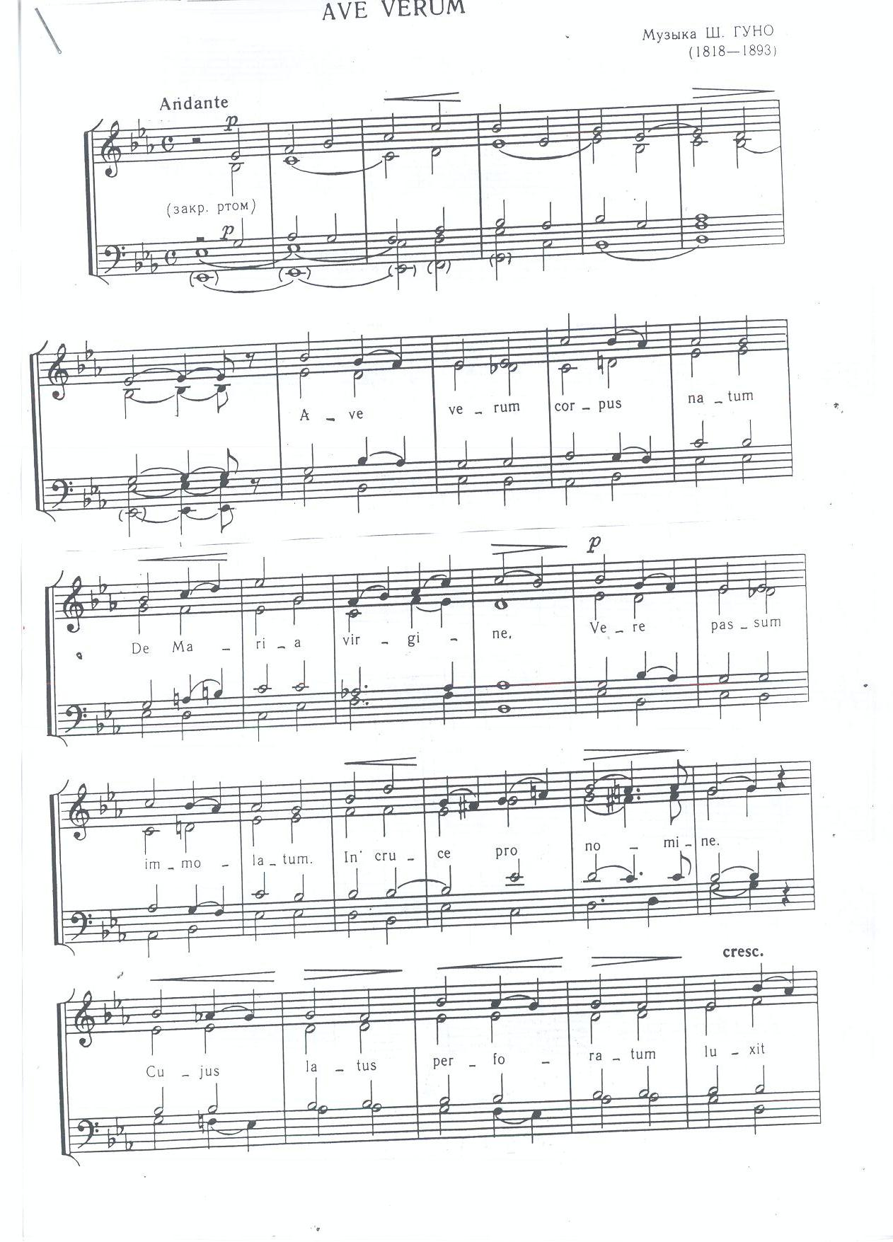

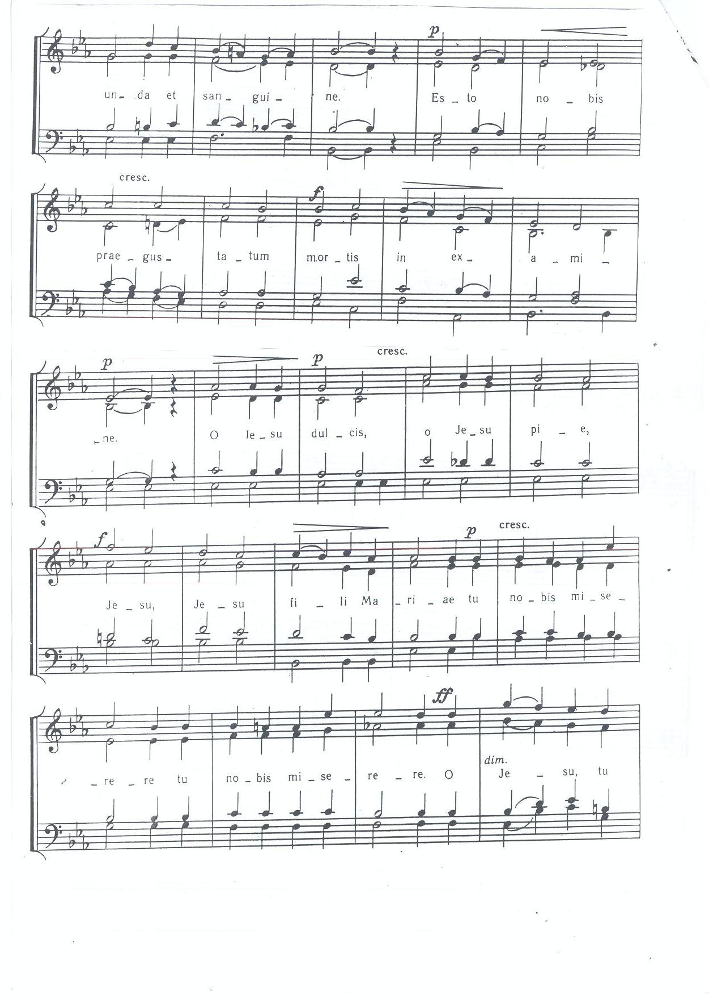

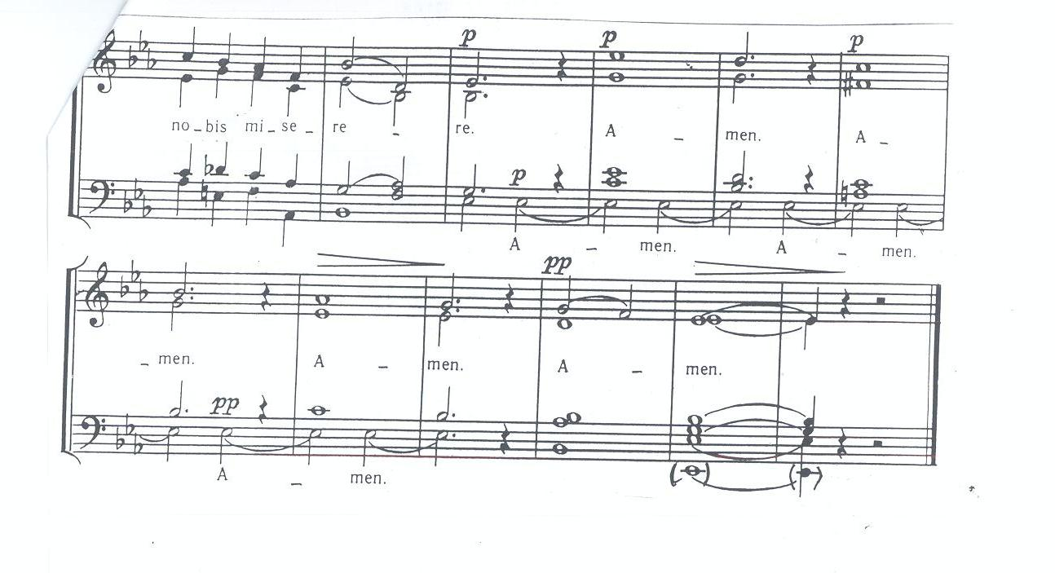

Приложение 2.2.
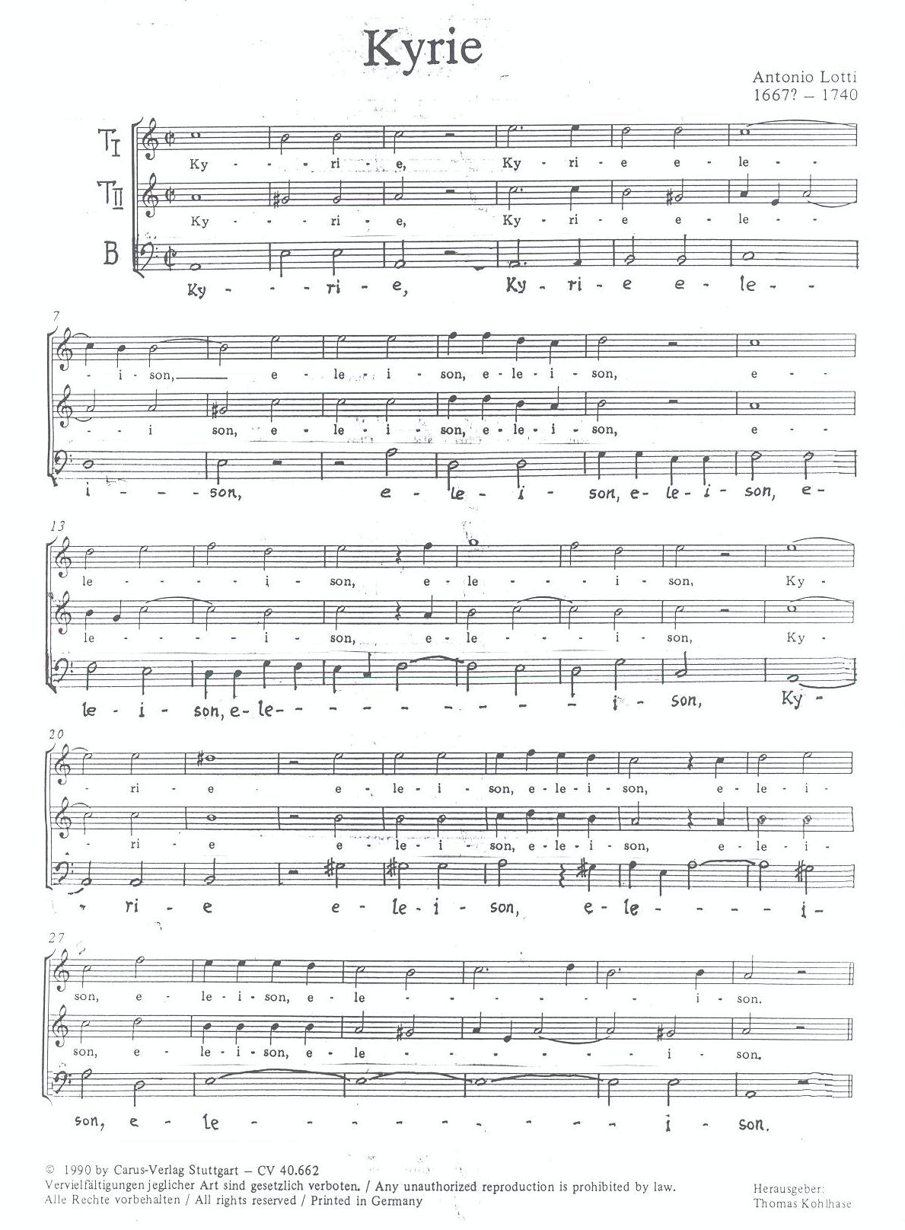

Приложение 2.3.

